(MIÉRCOLES 18 DE MARZO 2020) Fecha: ______________________
Objetivo de Aprendizaje: Comprender contenidos explícitos de textos literarios y no literarios a partir de la escucha atenta, describiendo información y realizando progresivamente inferencias y predicciones.
- Recuerda escribir tu nombre y la fecha en que realizaste la actividad
Actividad: A partir del cuento: “¿Dónde están mis puntitos?”. Colorea la respuesta correcta.
1. ¿Qué insecto es Catarina?
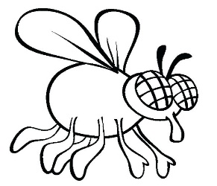
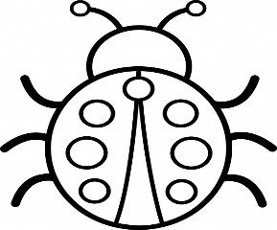

2. ¿Con qué se pintó los puntitos Catarina?

3. ¿Qué parte del cuerpo volvió aparecer a Catarina?

Antenas cuerpo patas cuerpo
4. observa a Catarina con sus amigas y marca con una X la chinita que no tiene puntitos

Nombre: _____________________________________________________________

(JUEVES 19 DE MARZO 2020) Fecha: ______________________
Objetivo de Aprendizaje: Tomar conciencia de su cuerpo, de algunas de sus características internas (tales como: ritmo cardíaco, de respiración), de su esquema y progresivamente de su tono corporal y lateralidad, por medio de juegos.
- Lateralidad: Sigue las instrucciones dadas por tu guía ( levanta la mano derecha y tápate tu ojo derecho, luego levanta tu dedo índice izquierdo y tócate la punta de la nariz)
Actividad: Colorea los autos que van hacia la derecha de color azul y de rojo los que van hacia la izquierda.
- Recuerda escribir tu nombre y la fecha en que realizaste la actividad

Nombre: __________________________________________________________

